**桃園市立大有國民中學112學年度第一學期第一次評量試卷**

|  |  |  |  |  |  |  |  |  |  |
| --- | --- | --- | --- | --- | --- | --- | --- | --- | --- |
| 年 級 | **九** | 考 試  科 目 | **地理** | | | 命 題  範 圍 | L1歐洲概述  L2歐洲區域特色與俄羅斯 | 作 答  時 間 | 45分 |
| 班 級 |  | 姓 名 |  | 座 號 |  | 分 數 |  | | |

**一、1-35題為單選題， 1題2分，計70分**

**題目卷上請寫上答案**

1. 歐洲三面環海多半島，若以位置分區來看，下列哪一個半島所在的分區，與其他三者**不同**？(A)伊比利半島　(B)義大利半島 (C)巴爾幹半島　(D)斯堪地那維亞半島。

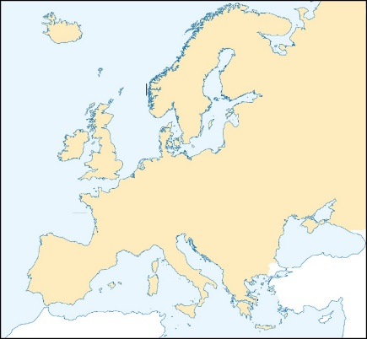

**甲**

**乙**

**丙**

**丁**

**圖一**

1. 若要呈現「歐洲較同緯度地區溫暖潮濕」，最適合用圖(一)中哪一地區來舉證說明？(A)甲 (B)乙 (C)丙 (D)丁。
2. 「歐洲是世界人口分布最平均的一洲」，如果要應證這一點，可以使用哪一種圖表來表示？(A)點圖 (B)長條圖 (C)等高線圖 (D)分層設色圖。
3. 承上題，歐洲可以成為世界人口分布最平均的一洲，原因可能有哪些？(甲)平原面積遼闊 (乙)全境無沙漠 (丙)多為溫帶氣候 (丁)成立歐洲聯盟 (A)甲乙 (B)乙丙 (C)丙丁 (D)甲丁。

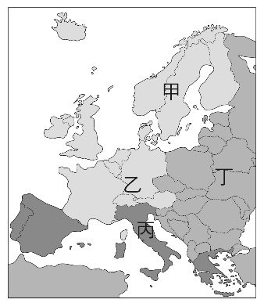

**圖二**

1. 「歐洲某區域因長時間乾旱後的降雨，常導致土壤遭嚴重侵蝕；加上該地區的旱季時的灌溉耕作，在強烈日照更容易導致土壤鹽鹼化。」上文所述可能為圖(二)中何處？(A)甲 (B)乙 (C)丙 (D)丁。
2. 以下地點均位在北半球同一經度，若將其從緯度高到低排列，可得到下列哪項結果？(甲) 雖有北大西洋暖流流經，但在北極圈內，冬季仍為嚴寒 (乙)七月的高溫及無雨，使得熱浪致死新聞不斷；十一月起，西風帶來水氣，變得又濕且冷 (丙) 在這裡西風整年盛行，全年有雨的氣候使得雨具成為出門必需品 (A)甲乙丙 (B)甲丙乙 (C)丙甲乙 (D)丙乙甲。
3. 歐洲各國正致力於可再生能源的開發與利用，預估風力發電到2030年達到歐盟國家總用電量的29.6%，下列何者最可能是歐洲主要風力發電來源？(A)季風 (B)西風 (C)颱風 (D)落山風。

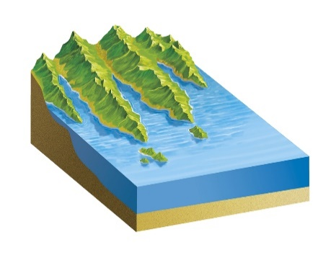

**圖三**

1. 圖(三)為挪威常見的海岸景觀，圖中海灣地形的成因最可能為下列何者？　(A)河流侵蝕後，陸地抬升　(B)沙丘堆積後，陸地下沉　(C)火山爆發後，海水上升　(D)冰河侵蝕後，海水入侵。
2. 某國國旗上方為為藍色，代表天空和海洋，象徵國家東南方銜接著海洋；下方的黃色代表麥田，展現出該國因平原廣大而擁有悠久的農業歷史，也呼應該國為「歐洲糧倉」的外號。依據你對歐洲地形及國家位置分布的認識，該國最可能為何？(A)希臘 (B)芬蘭 (C)西班牙 (D)烏克蘭。

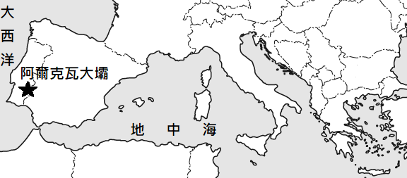

**圖四**

1. 圖(四)中的阿爾克瓦大壩是全歐洲最大的水壩，面積跟台北市相差不遠，主要功能為灌溉及發電。根據壩址判斷，水壩水位最低的時間最可能在下列哪一個月分？(A)1月 (B)3月 (C)8月 (D)12月。
2. 2017 年，荷蘭全國的電車就已經全面綠能化，採用 100% 的風力供電。荷蘭的風力發電來源主要是哪一種盛行風向？(A)← (B)→ (C)↑ (D)↓。
3. 下列四種地形中，何者主要受冰河作用影響而形成？ (甲)V型谷 (乙)U型谷 (丙)峽灣 (丁)潟湖　(A)甲丙　(B)甲丁　(C)乙丙　(D)乙丁。
4. 在德國中南部的阿爾斯巴赫小鎮，住宅的屋頂上多裝有太陽能板，為了取得最佳的角度，許多新建案甚至更改大門與屋頂方向，只為了遷就太陽能發電的方位。上述裝設方位可能為何？(A)座東朝西 (B)座西朝東 (C)座北朝南 (D)座南朝北。
5. 大有國中在規劃113年的國際教育旅行，交流學校的經緯度座標大約為(51°30′N，0°07W)，該學校最可能為哪一氣候類型？

|  |  |  |  |
| --- | --- | --- | --- |
| 301-2-1(A) | 301-2-2(B) | 301-2-4(C) | 301-2-3(D) |

1. 按照規定，只有有部分領土位於北極圈內的國家，可成為北極理事會正式成員，目前共有8個會員國，共同商討北極圈議題。以下哪個國家因**不**屬於會員，無法參與討論？(A)芬蘭 (B)瑞士 (C)瑞典 (D)俄羅斯。
2. 為了讓敵人難以攻佔，過去歐洲有許多古城多建立在山丘之上；在今日，山丘地形成為不利於自行車騎行的主要障礙，西班牙城市潘普洛納（Pamplona）也有相同情況。該城市最可能坐落於哪一座山腳下？(A)庇里牛斯山 (B)阿爾卑斯山 (C)喀爾巴阡山 (D)斯堪地那維亞山。



**表一**

1. 表(一)是西元2021年7月聯合國教科文組織認證擁有世界遺產數量最多的前五名國家，其中遺產數量最多的國家，其境內的世界遺產與下列哪一文明的關係最密切？　(A)漢帝國　(B)羅馬帝國　(C)波斯帝國　(D)亞歷山大帝國。
2. 申根區是指履行《申根公約》的歐洲國家組成之區域。請問以下關於申根區的說明何者正確？ (A)加入申根區國家都使用歐元 (B)所有歐洲國家都已加入申根區(C)申根區國家取消邊界限制 (D)加入歐盟的國家才可以加入。
3. 西元前4世紀，亞歷山大建立了橫跨歐、亞、非三洲的大帝國(如圖五)，從現代國家地區來看，亞歷山大所建立的帝國**不包含**哪個國家？(A)埃及 (B)土耳其 (C)伊拉克 (D)西班牙。

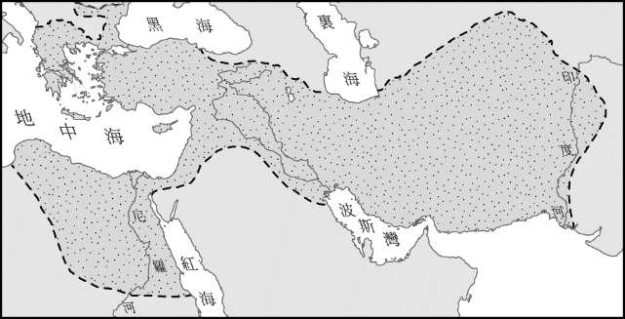

**圖五**

1. 當亞歷山大王從希臘一路**往東征戰**的過程中，沿路可能會有什麼變化？(A)年均溫越來越高 (B)植被種類變多 (C)地勢越來越低 (D)降雨量逐漸變少。
2. 2022年爆發的烏俄戰爭，對全球的經濟、能源與糧食安全造成重大影響，尤其影響歐洲國家甚鉅。但歐洲的某國因緯度較低，本身即為糧食生產國；其二因其離非洲較近，可向非洲國家進口天然氣等資源。上文所提國家最可能為何？(A)法國 (B)荷蘭 (C)西班牙 (D)奧地利。

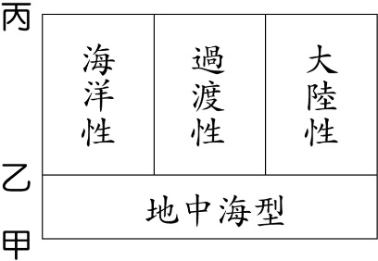

**圖六**

1. 圖(六)為歐洲重要的四個氣候帶，這四個氣候帶和哪一個行星風系帶都有關聯？　(A)西風帶　(B)季風帶　(C)赤道無風帶　(D)副熱帶高壓帶。
2. 10月15日(星期日)，也就是2天後，在桃園市立圖書館總館有【真想去波蘭看繪本】的主題講座，若展場後方的地圖要將波蘭位置塗成深灰色，應選擇圖(七)中哪一區域才正確？(A)甲 (B)乙 (C)丙 (D)丁。

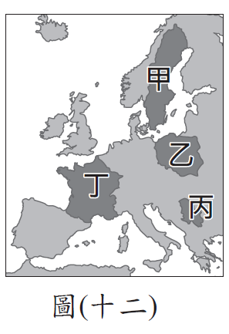

**圖七**

周日可以跟朋友去聽聽講座喔(\*‘ v`\*)

1. 承上題，當天的講座中，最可能聽到哪一句關於波蘭的敘述？

(A)福利極佳，西邊與俄羅斯接壤線長。

(B)是內陸國，有多瑙河流經水運便利。

(C)貿易發達，萊茵河出海口海運興盛。

(D)位於東歐，名稱的意思為平原之地。

1. 鹿特丹為荷蘭的第二大城，曾經是荷蘭東印度公司的6所辦公處之一，是全球重要轉口貿易據點。該城市的發展和以下哪個原因最有關係？(A)地形平坦遼闊 (B)終年西風吹拂 (C)水路運輸便利 (D)蘊含豐富煤礦。



**圖八**

1. 在奧地利的街道上，常見如圖(八)的車牌標貼，原因是加入某組織後，只要需要跨國境的車輛，就必須在原車牌旁邊黏貼組織標誌及國家代碼(奧地利代號為A)的車牌標。上文所提的組織為何？(A)EU (B)UK (C)OPEC (D)ASEAN。
2. 「教育學費全免、失業有津貼、退休尚可拿就業時的六成薪，堪稱人類追求理想社會表率。」北歐國家能完善的照顧到每個人，可能和哪個政策有關？(A)加入歐盟 (B)高額賦稅 (C)提高關稅 (D)出口資源。
3. 西元前8世紀左右，希臘地區形成許多城邦，其中以斯巴達和雅典最為著名。從自然環境來看，希臘城邦眾多的原因和哪個因素可能最相關？

(A)多丘陵地形崎嶇，人們往來不易 (B)地中海氣候作物生長不易，無法養活大量人口

(C)位阿爾卑斯山區，阻礙交通發展 (D)谷灣式海岸有利航運發展，國內常住人口過少

1. 微軟在今年4月宣布，以氣候狀態來命名不同國家的駭客，例如伊朗駭客叫做沙塵暴，北韓駭客為雨雪（Sleet），土耳其駭客叫灰塵（Dust），越南駭客是氣旋（Cyclone）。根據此邏輯，俄羅斯的駭客(圖九)最可能命名為何？(A)颱風 (B)焚風 (C)雪暴 (D)海水倒灌。



**圖九**

1. 經濟部在今年9月12日舉辦「2023供應鏈布局會議」，會議中提及中東歐市場極具優勢，可視為打入歐洲的重要樞紐和橋樑。以下哪些優勢可成為上述會議內容的佐證？(甲)相對廉價勞力 (乙)優惠土地成本 (丙)歐洲中心位置 (丁)海路交通便利 (戊)工業技術先進 (A)甲乙丙 (B)甲丙戊 (C)甲丙丁 (D)甲乙戊。
2. 下列哪座山脈是俄羅斯與亞洲的分界？　(A)烏拉爾山　(B)高加索山　(C)喀爾巴阡山　(D)維科揚斯克山。
3. 圖(十)是目前全世界最長的鐵路，該條鐵路跨越歐、亞兩洲，若由最東側的車站搭車出發往西前進，沿途所經過的主要地形順序為何？(A)平原-高原-山地　(B)平原-盆地-高原　(C)山地-盆地-平原　(D)山地-高原-平原。

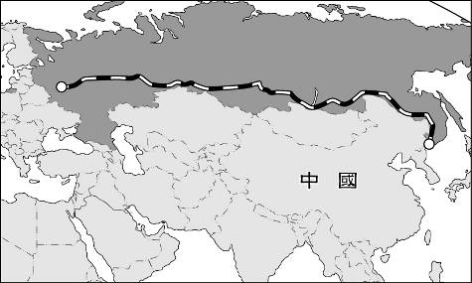

**圖十**

1. 「2022年，俄羅斯向歐洲的天然氣出口量下降近 60%，促使俄羅斯天然氣工業股份公司將產量削減1/5。預計今年將進一步下降。歐洲智庫能源專家指出：『俄羅斯已經失去國際主要天然氣出口國的地位，而且已經永遠失去了。』」根據文中，可凸顯俄羅的哪一項經濟發展隱憂？　(A)計畫經濟效率太低　(B)經濟發展受歐美控制　(C)交通運輸成本太高　(D)深受國際價格波動影響。
2. 承上題，俄羅斯向歐洲出口的天然氣，主要用哪一種交通方式運輸？(A)公路 (B)鐵路 (C)海運 (D)管線。
3. 位於俄羅斯西北方的莫曼斯克港緯度為終年不凍港，也是北極圈內最大的城市(圖十一星號處)，其原因可能為何？(A)西風終年吹拂 (B)北大西洋暖流流經 (C)地勢較低容易蓄熱 (D)夏季受東南季風影響。

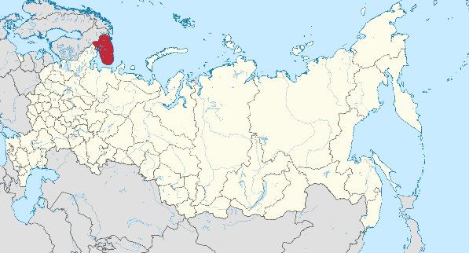

**圖十一**

**下一頁仍有題目，請往後翻**

**下一頁仍有題目，請往後翻**

**下一頁仍有題目，請往後翻**

**二、36-45題為題組： 1題3分，計30分**

◎**【資料一】聖哥達基線隧道全線位於瑞士南部，路線向南貫穿山脈，長度約57公里，是目前世界最長的鐵路隧道，從蘇黎世到米蘭的運行時間可以減少約1個小時。**

**【資料二】台灣最長的公路隧道為雪山隧道，隧道兩端分別為坪林區與頭城鎮，長度約13公里；世界最長的公路隧道位於挪威的威拉達爾隧道，長度約24公里，因為挪威的海岸多冰河侵蝕出來的特殊地形，阻礙南北兩端的陸運交通，挪威政府計畫建立多條海底隧道，連接南北交通。**

1. 聖哥達基線隧道全線位於哪一區域內？(A)南歐 (B)西歐 (C)北歐 (D)東歐。
2. 資料一提及的山脈可能為何？(A)喀爾巴阡山脈 (B)庇里牛斯山脈 (C)阿爾卑斯山脈 (D)斯堪地那維亞山脈。
3. 資料一的隧道有助於縮減哪兩個地區的鐵路旅程時間？(A)德國-義大利 (B)西班牙-義大利 (C)希臘-土耳其 (D)西班牙-葡萄牙。
4. 資料二中提及的特殊地形為何？(A)岬灣 (B)谷灣 (C)峽灣 (D)斷層 海岸。
5. 從資料二判斷，雪山隧道縮減哪兩個縣市間的旅程時間？(A)台北-彰化 (B)新北-花蓮 (C)宜蘭-台東 (D)台東-屏東。

◎附圖為西元2021年歐洲各國人均國內生產總值(GDP)統計地圖，顏色愈深代表數值愈高。圖中可見**某區域**的顏色偏淺，相對於歐洲其他地區，該區域國內生產總值偏低，經濟發展起步較為緩慢。

**圖一**

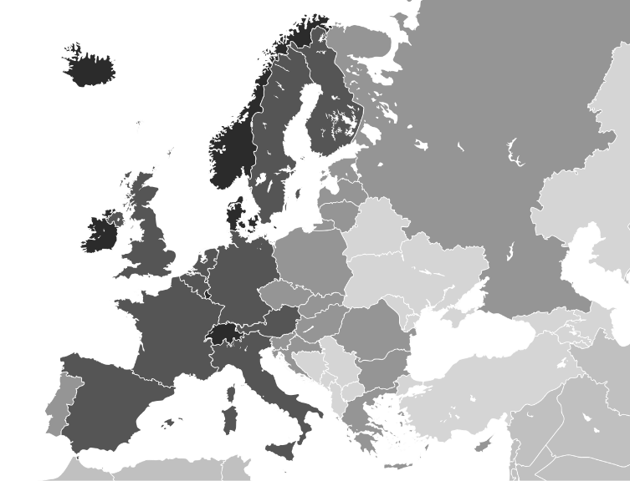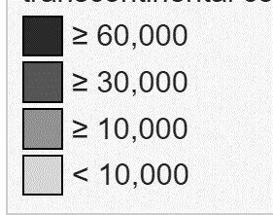

**GDP/美元**

1. 文中所提的**區域**為何？　(A)北歐　(B)西歐　(C)南歐　(D)東歐。
2. 文中提及的經濟發展較緩慢的原因可能為何？　(A)過去不重視經濟自由發展　(B)地形多山阻隔貿易往來　(C)礦產蘊藏量低缺乏工業發展要素　(D)人口年齡結構高齡化嚴重。
3. 經濟發展較遲緩的此區域，與其他歐洲國家相比，目前有何產業發展的優勢？　(A)工業技術量高　(B)社會福利完善　(C)勞力相較低廉　(D)國內市場廣大。
4. 圖中顏色深的國家，因應其人口變化，銀髮族保健商品大增，這是屬於哪一種生產的選擇課題？(A)為何生產 (B)如何生產 (C)為誰生產 (D)生產什麼 。
5. 圖中深色區域的國家，其人口金字塔可能最接近何者？

|  |  |  |  |
| --- | --- | --- | --- |
| 2017-04-28_150000(A) | 2017-04-28_145943(B) | 2017-04-28_150016(C) | 2017-04-28_150031(D) |

**你已完成作答，請再次確認答案卡的畫記是否正確**